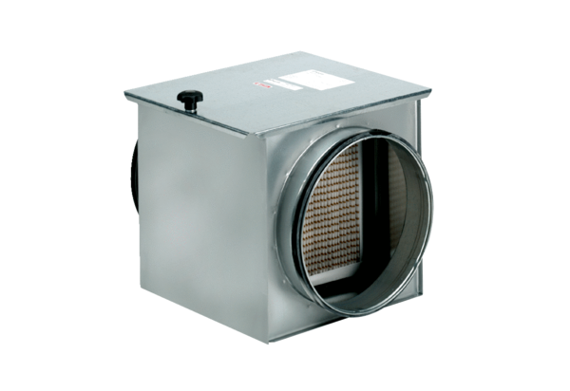Filtr powietrza TFE 10-5Opakowanie jednostkowe: 1 sztukaAsortyment: C
Numer artykułu: 0149.0058Producent: MAICO

